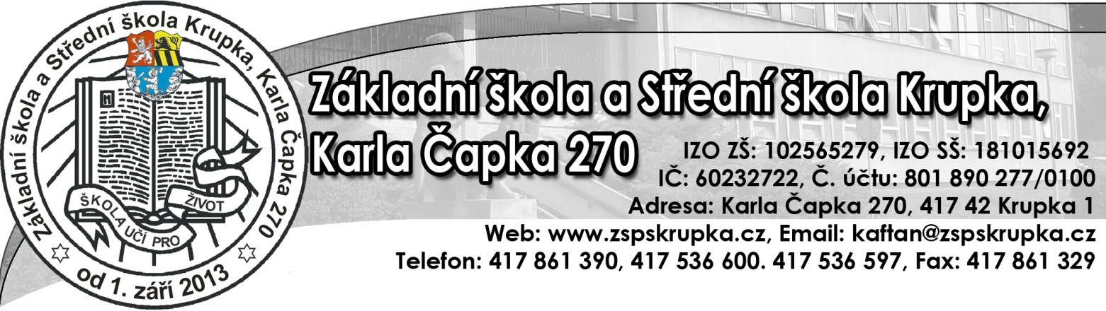
u

JÍDELNÍ LÍSTEK

Týden od | 18.9.2017 | do | 22.9.2017
Číslo alergenu:
Pondělí | Přesnídávka: | pomazánka z brokolice, moskevský chléb, káva, zelenina | 1,3,7
 | Polévka: | drožďová | 1,3,9
 | Hlavní jídlo: | krůtí plátek, bramborová kaše, salát | 1,7
 | Dezert – ovoce: | dle výběru
 | Nápoj: | ovocný čaj
 | Svačina: | grahamový plátek s pažitkovým máslem, čaj | 1,7
Úterý | Přesnídávka: | rybí pomazánka, chléb, čaj s citrónem, zelenina | 1,3,4,7
 | Polévka: | slepičí zahuštěná | 1,9
 | Hlavní jídlo: | zeleninové lečo, chléb | 3
 | Dezert – ovoce: | dle výběru
 | Nápoj: | sirup
 | Svačina: | ovocný jogurt, ovocný čaj | 7
Středa | Přesnídávka: | chléb s máslem, vařené vejce, kakao, zelenina | 1,3,7
 | Polévka: | hovězí s nudlemi | 1,3,9
 | Hlavní jídlo: | hovězí vařené, koprová omáčka, houskový knedlík | 1,3,7
 | Dezert – ovoce: | dle výběru
 | Nápoj: | minerálka
 | Svačina: | sýrová jednohubka, ovoce, čaj | 1,3,7
Čtvrtek | Přesnídávka: | jablkový vázaný koláč, mléko, ovoce | 1,3,7
 | Polévka: | bramborová | 1,9
 | Hlavní jídlo: | čočka na kyselo, vejce, okurka | 1,3
 | Dezert – ovoce: | moučník
 | Nápoj: | čaj s citrónem
 | Svačina: | chléb s máslem, zelenina, čaj | 1,3,7
Pátek | Přesnídávka: | pomazánka z nivy, tmavá houska, švédský čaj, zelenina | 1,3,7
 | Polévka: | zeleninový vývar s bulgurem | 1,9
 | Hlavní jídlo: | karbanátek, brambor, dip | 1,3,7
 | Dezert – ovoce: | dle výběru
 | Nápoj: | citronáda
 | Svačina: | piškotový řez, mléko, ovoce | 1,3,7
Změna jídelního lístku vyhrazena dle dodávky potravin.
Jídelní lístek sestavila Věra Smetanová, vedoucí školní jídelny a Jitka Čermáková, hlavní kuchařka

